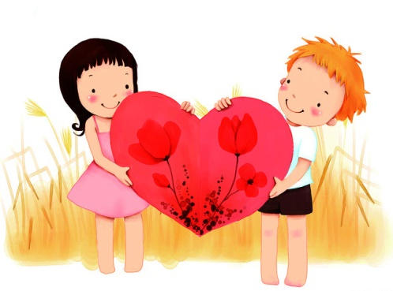
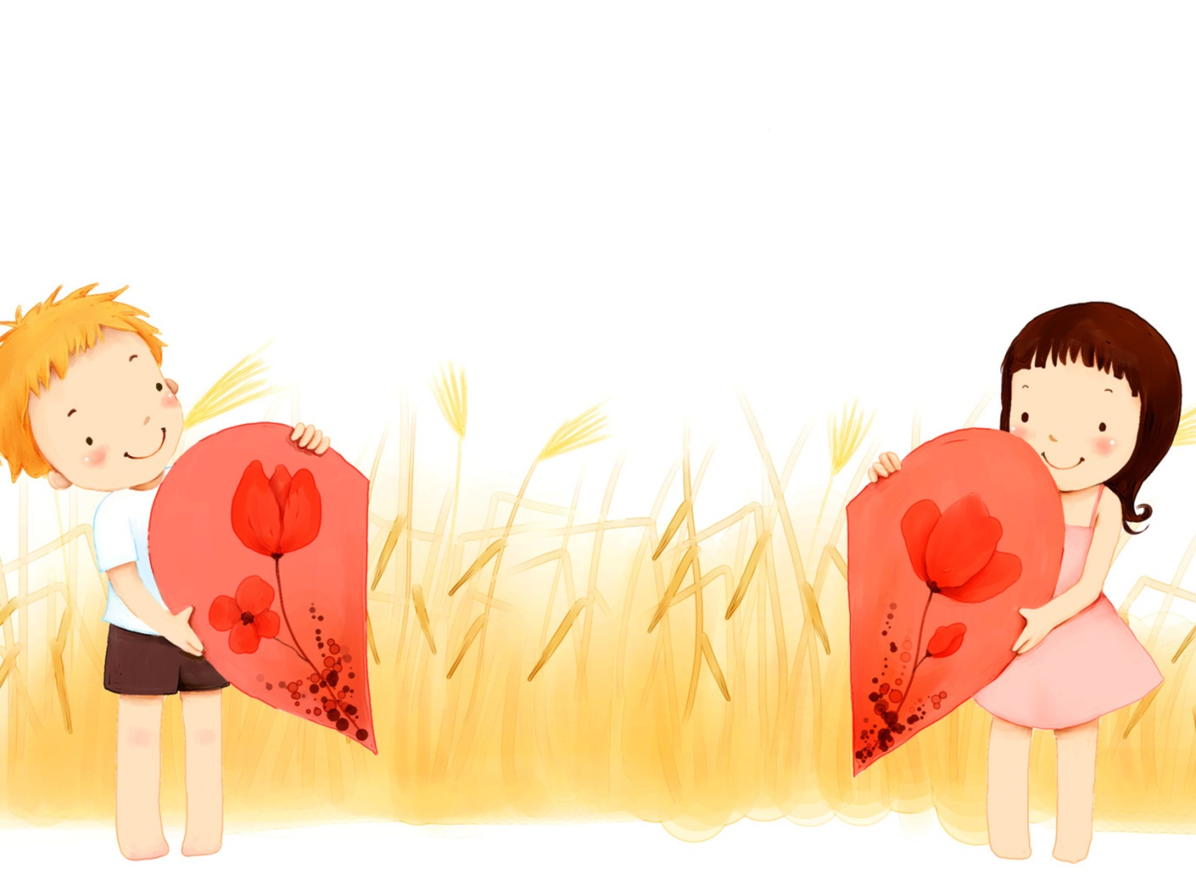
Školska godina 2017./2018. OŠ Grgura Karlovčana Đurđevac

PRODUŽENI BORAVAK VESELE DRUŽBE

- STRUČNI KADAR;
- MALA SKUPINA UČENIKA S NAGLASKOM NA INDIVIDUALNI PRISTUP;
- NAŠA SKUPINA UČENIKA JE HETEROGENA;
- POTIČEMO DRUŽENJE UČENIKA RAZLIČITE DOBI
JER JE TO PRIRODNO OKRUŽENJE DJECE;
- DIŠEMO KAO MALA OBITELJ I SUOSJEĆAMO JEDNI S DRUGIMA;
- KROZ PLANIRANE I SPONTANE AKTIVNOSTI
BRINEMO DA DJECA UČE I NAPREDUJU;
- UVAŽAVAMO RAZLIČITOSTI I SPOSOBNOSTI SVAKOG POJEDINOG DJETETA;
- NUDIMO TRI OBROKA;
- NUDIMO MALIŠANIMA SIGURNO, ZDRAVO
I POTICAJNO OKRUŽENJE!

Učiteljica: Jelena Jendrašic

